Trio 기획

제목 : Trio 는 3개가 하나로 된 것을 뜻하는데, 몬스터를 식별하는 3가지 방법이 있고, 인간을 제 3의 시점에서 바라봤다는 점 (스토리에서 부연설명)에서 Trio 라는 제목을 사용하고 싶었다.

게임 배경 : 공간적 배경 – 외계 행성 공장 시간적 배경 – 현재 (게임 내에서 현재의 인간들을 출현시키기 때문에 시간적 배경을 현재로 정했다)

태그 : 추리, 많은 엔딩, 풍부한 스토리, 철학적, 풍자적

스토리 : 과학 기술이 엄청나게 발달한 종족인 디스토는 인간과 비슷한 형태의 신체를 가지고 있으며 현재 많은 행성을 점령하고 있다. 디스토들은 인간과 같이 가족을 이루며 산다. 디스토들은 다른 수많은 외계 행성들을 탐험했지만 자신의 종족의 과학 기술에 비교할 정도의 기술력을 가진 외계 종족이 없자 기만해진다. 디스토는 다른 외계 행성을 점령할 때나 탐험할 때 발견된 외계 생물을 보통 잡아다가 디스토피아라는 기업에게 판다. 디스토피아는 외계 생물체를 싼 값에 산 뒤 디스토피아의 공장에 보내 외계 생물체들을 실험해 생물체들의 가치를 판단한다. 가치가 판단된 생물체들은 디스토피아 기업이 운영하는 전투, 의식류 사업 등에 사용되거나 폐기, 또는 버려진다. 디스토피아 공장에서는 많은 작업들이 이루어지는데 외계 생물체들의 가치를 판단하고 분류하는 일은 오직 한 디스토가 맡는다.

게임이 진행되면서 나오는 스토리는 아직 생각해내지 못함. 나중에

인게임에서 시점이 디스토 일 때 스토리를 보여주는 것을 제외하고 나오는 모든 것은 실제가 아니라 디스토피아 회사의 컴퓨터에서 나오는 것이다.

공장으로 온 외계 생물체 시점은 아직 어떻게 할지 모르겠음.

게임순서도 :

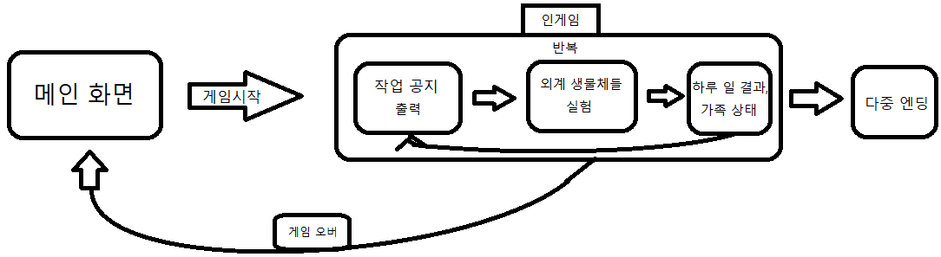

인게임 화면 :

1. 메인 화면

무언가가 계속 움직이게 만드려고 하는데 어떻게 할지 모르겠음

1. 작업 공지 화면

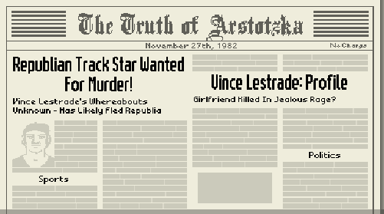페이퍼 플리즈의 신문

아마 저것과 비슷하지만 컴퓨터 메일로 온 형식이다. 자세한 형태는 나중에 알려줌

1. 실험 화면

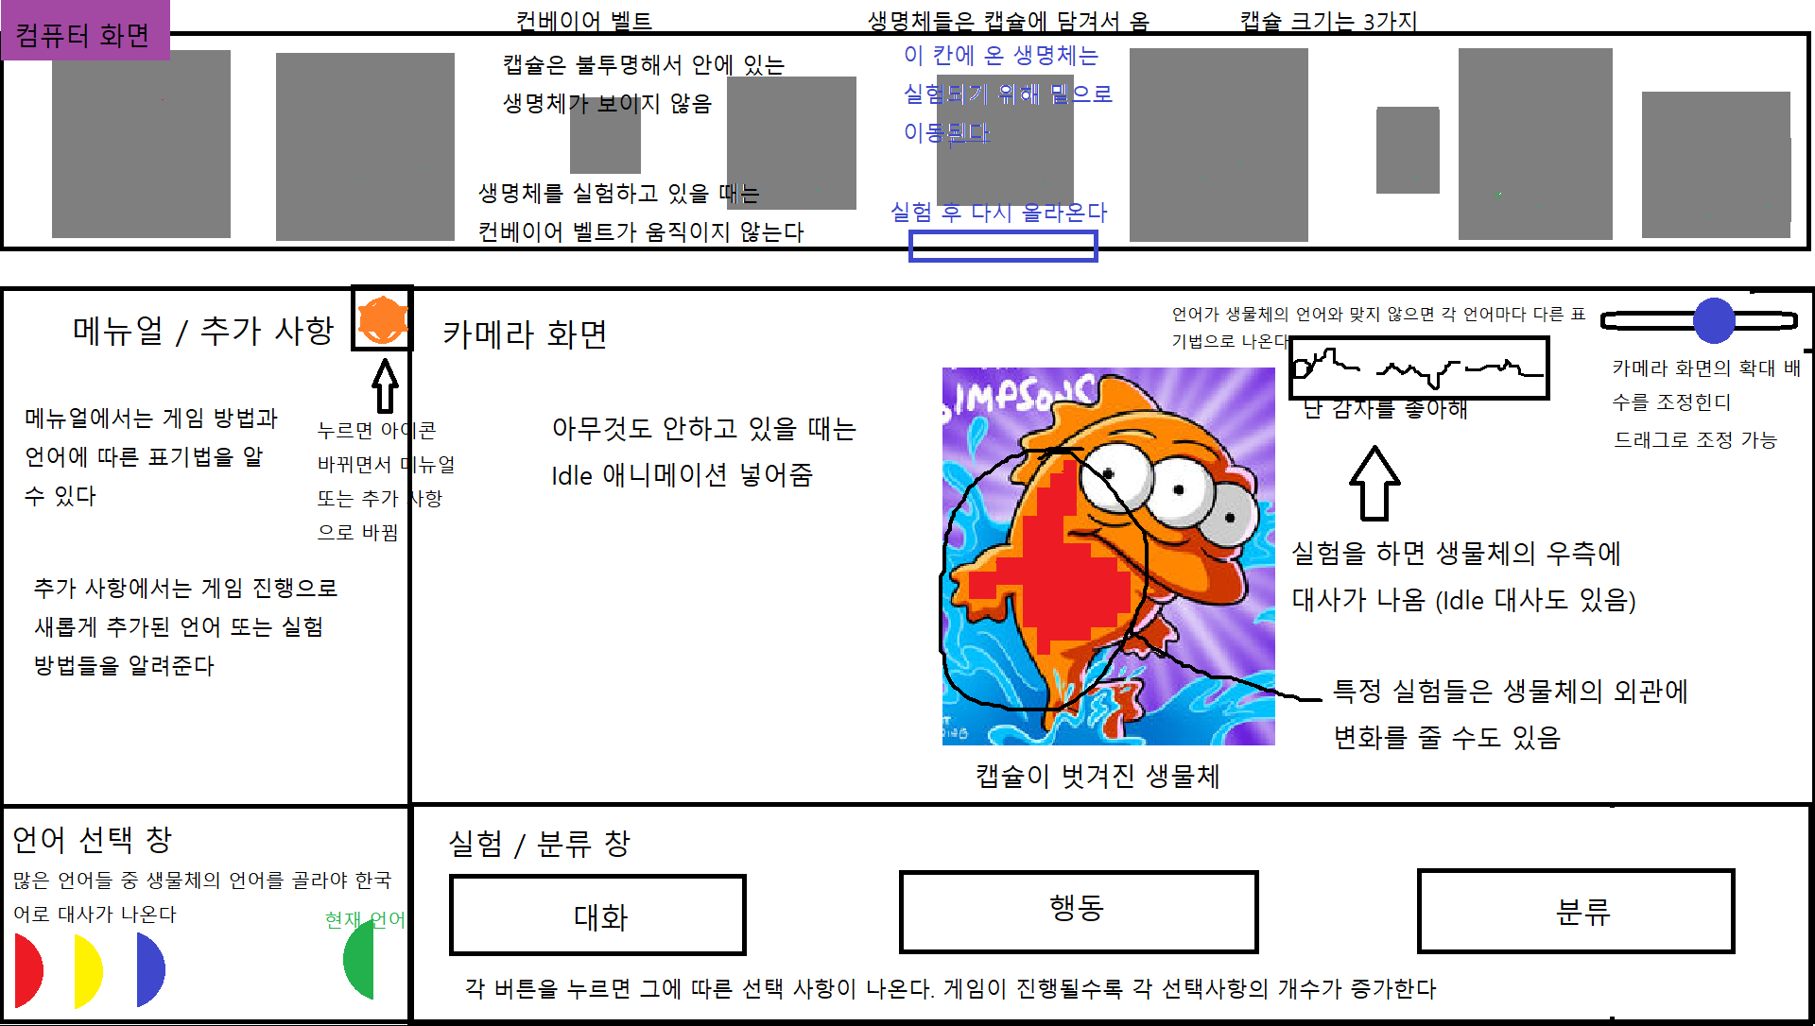

매뉴얼 / 추가 사항 부분은 나중에 자세히 알려줌

1. 작업 결과 화면

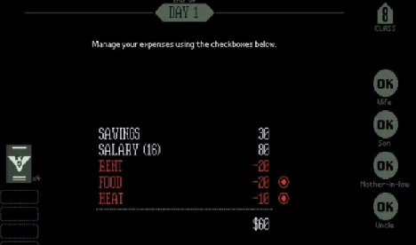페이퍼 플리즈의 작업 결과 아마 이것과 거의 비슷할 것 같음. 자세한건 나중에

게임 방법 :

일단은 게임 순서도와 인게임 화면 보면서 이해해주셈. 나중에 만들어 옴